**操作步骤和时间节点**

第一步：登录浙江社科网“大成集智”系统，按操作手册填报。

网址：<https://dcjz.zjskw.gov.cn/spoink-web/#/centerlogin>

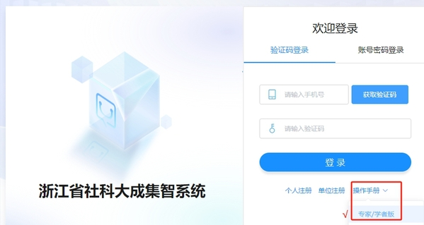

第二步：负责人登录校内OA申请用印（[my.zjgsu.edu.cn](http://my.zjgsu.edu.cn/)→服务大厅→学校用印审批→网上办理→个人事项用印→受理部门：社科部；受理事项：纵向项目申报；用印：学校公章和校领导签名章同时勾选→上传完整申报表pdf→发起用印→待社科部审核）。

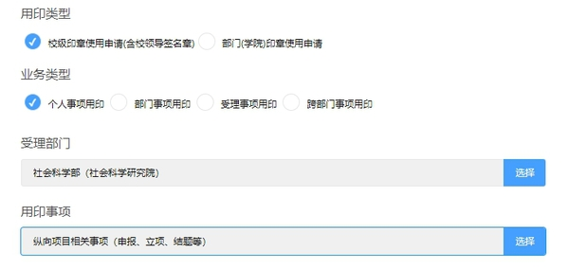

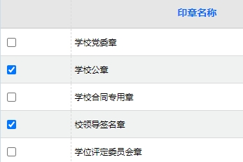

第三步：社科部在线审核通过后，负责人携带纸质版一式一份（A3中缝或A4双面）前往师生之家7号窗口用印。（用印共2处：申报表第二页单位承诺处用校章，表中单位意见处用校领导签名章+校章）纸质版自存供扫描用。

【以上步骤：3月27日下午2点前完成。】

第四步：负责人在省社科系统上提交盖章版完整申报表扫描pdf文件。

【此步骤：3月28日下午4点前完成，请严格遵守。】

第五步：社科部在线审核，流转至上级管理部门。